**最近、もの忘れが気になり始めたと感じることはありませんか？**

**もの忘れなど気になることがあれば、それを早期に把握し、その進行を可能な限り防止　することが、あなたとご家族の生活をより有意義なものとすることに繋がります。**

**もの忘れドックでは、脳に器質的な異常（出血や梗塞など）がないかどうかや認知機能　　などを評価し、皆様がより安心した楽しい老後を過ごすためのお手伝いをいたします。**



|  |  |
| --- | --- |
| **日　　時** | 金曜日　午後１時～ |
| **所要時間** | 約３時間 |
| **検査内容** | ①身体測定（身長、体重、血圧）  ②血液検査  ③高次脳機能検査（ＷＭＳ－Ｒなど）  ④頭部ＭＲ検査（ＭＲＩ、ＭＲＡ、ＶＳＲＡＤ）  ⑤医師診察 |
| **検査料金** | ５０，０００円（税込：５４，０００円） |
| **お申込み** | 古河赤十字病院　健診センター ☎**０２８０－２３－７０７０**  受付時間　　平日 月～金曜日 午前10時～午後４時30分  第1、3、5土曜日 午前10時～午前12時  **※検査希望日の２週間前までにお申し込みください。** |





電話にて、ご予約いただけます。

１日の検査人数には限りがありますので、なるべく早いご予約をお勧めします。

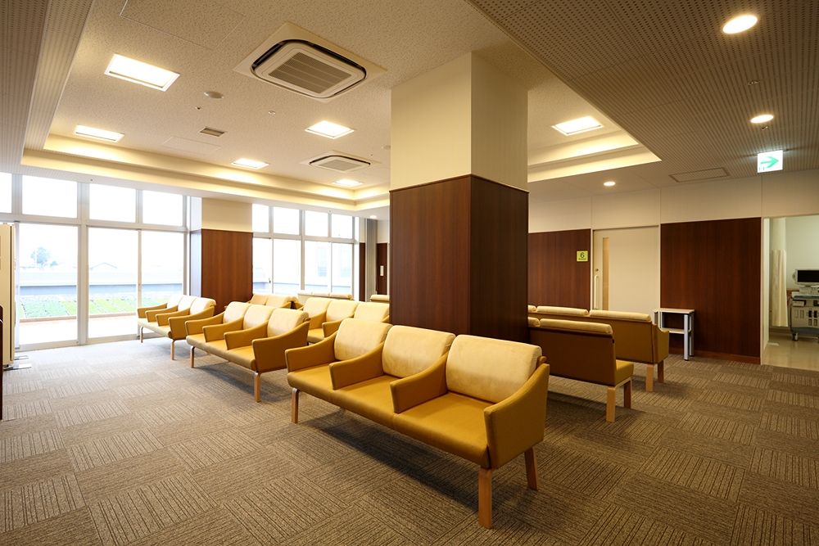

１２時５０分までに必ず２階健診センター受付までお越しください。

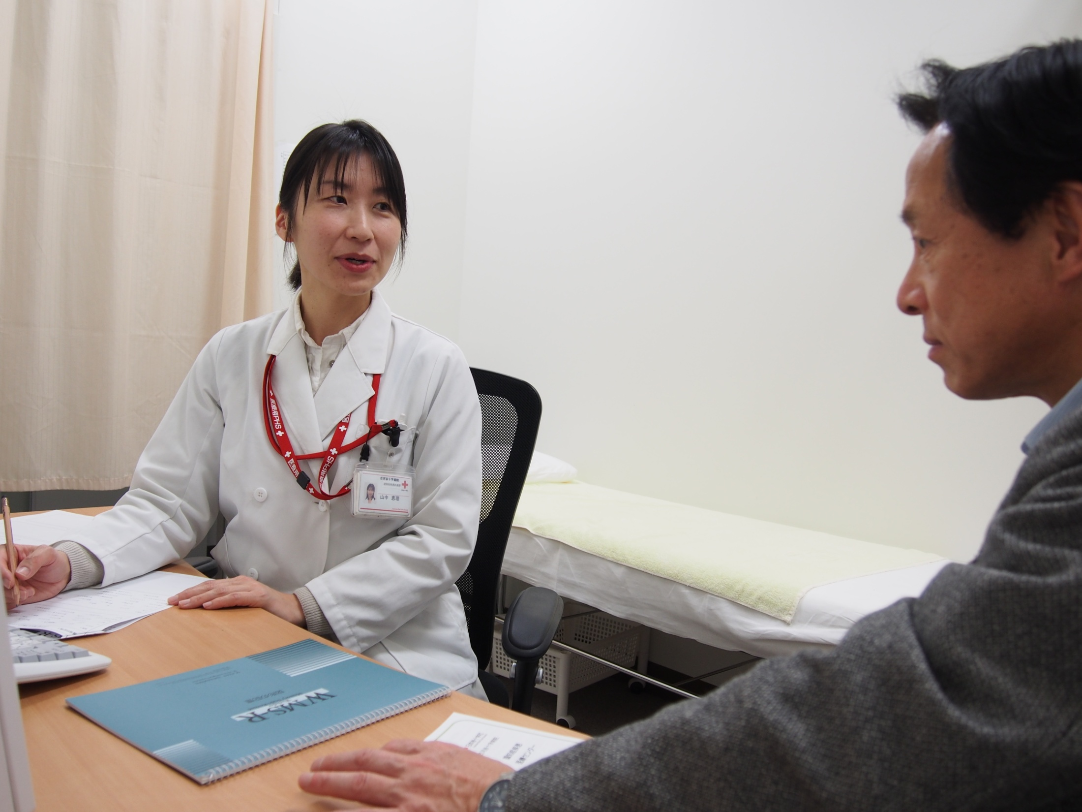

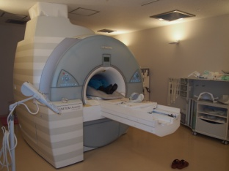

身体検査、血液検査、高次脳機能検査、頭部ＭＲ検査を行います

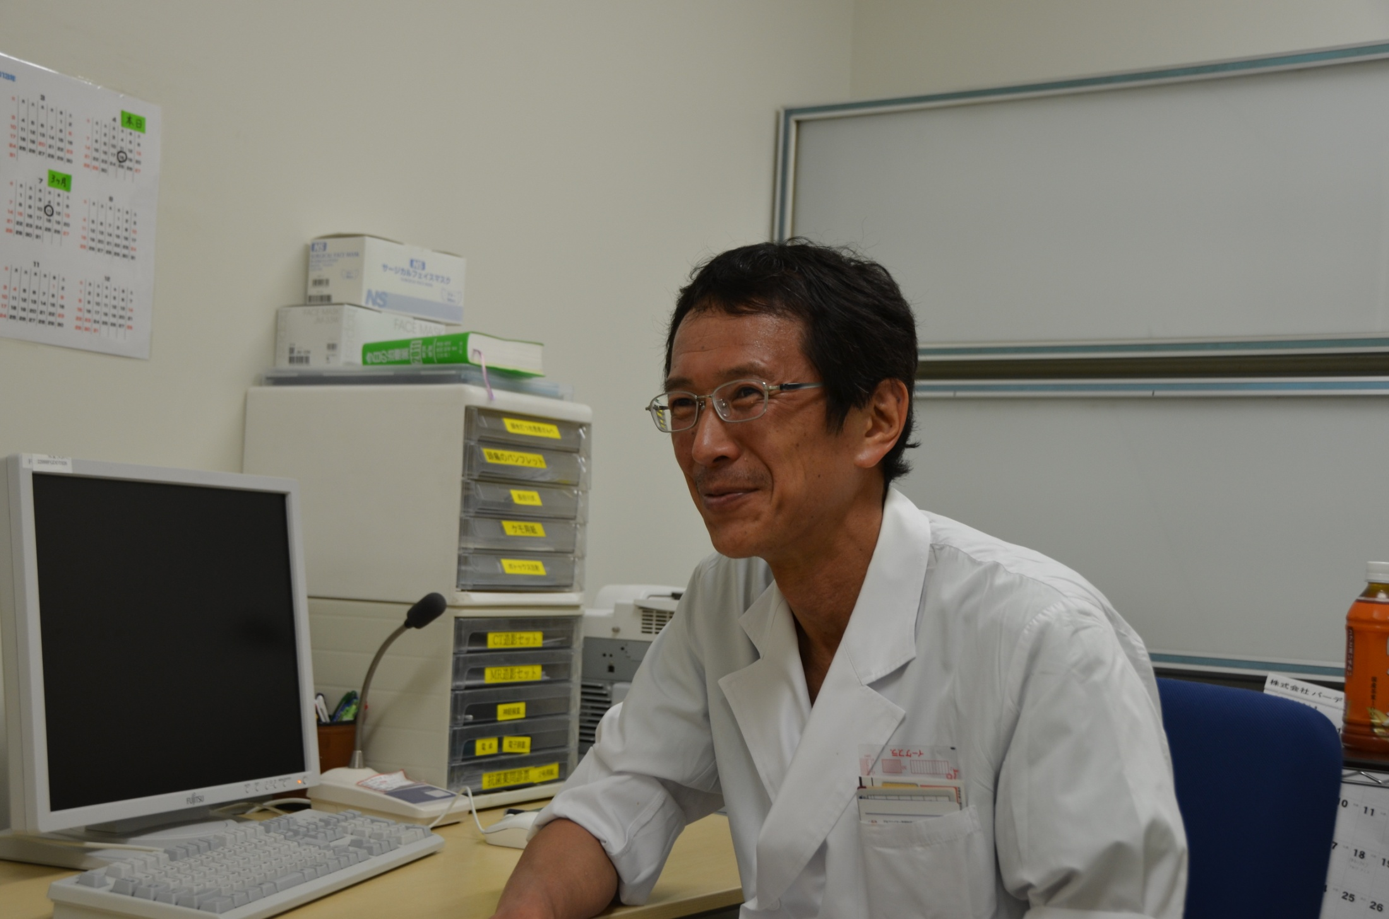

医師より診察と検査結果の説明を行います。

血液検査で当日に結果が出ないものがあるため、最終結果は後日郵送いたします。



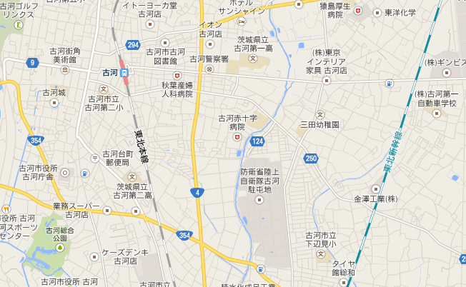

車で来院の方

住所　〒３０６－００１４

茨城県古河市下山町１１５０

陸上自衛隊古河駐屯地近く

古河駅東口からのアクセス

バ　　ス：古河駅東口バス乗り場（JRバス）より

タクシー：日赤病院とお伝えください（約１０分）